«Математика - царица всех наук».
Сегодняшний день был не менее интересным, чем предыдущий. Это был День математики. Учителя начальных классов провели в рамках недели науки веселые, познавательные и увлекательные мероприятия, где ребята окунулись в мир математики. Также был проведен в 4 а классе КВН по математике «Знатоки математики», где были выявлены знатоки и любители математики.
- Загадочная математика «Думай, считай, отгадывай» в 4б классе (учитель Мальбахова И.Х.)
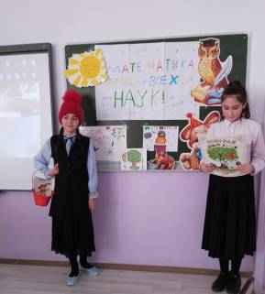
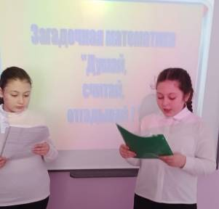

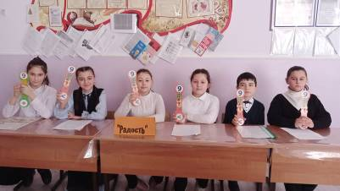

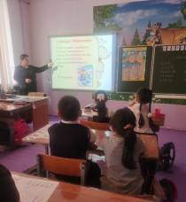
- Внеклассное мероприятие «Математический турнир» во 2б классе (учитель Тохтамышева М.Х.)
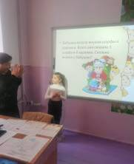
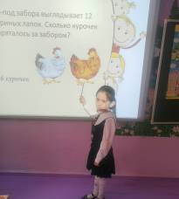
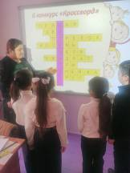
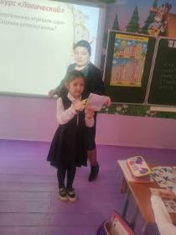
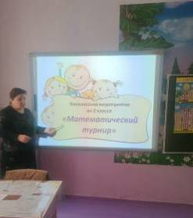
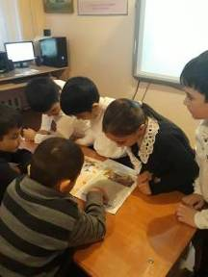
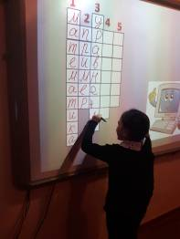
- Математический марафон «В стране арифметики» (Учитель Мидова М.Х.)
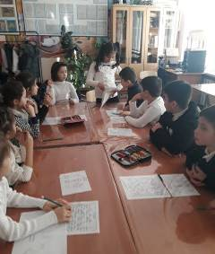
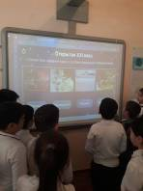
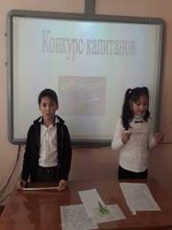

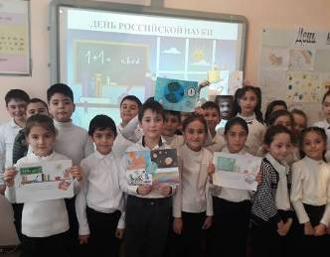

- КВН по математике «Знатоки математики» в 4а классе (Учитель Хатшукова М.Х.)
